УТВЕРЖДЕН

ХХХ.ХХХХХХХХ.ХХХХХ-ХХ ХХ ХХ-ЛУ

**Программный модуль для учета заявок на ремонт автомобилей**

**Руководство системного программиста**

**ХХХ.ХХХХХХХХ.ХХХХХ-ХХ ХХ 11-ЛУ**

**Листов 25**

2024

**АННОТАЦИЯ**

В данном программном документе приведено руководство системного программиста по настройке и использованию программного модуля для учета заявок на ремонт автомобилей, предназначенного для повышения эффективности и точности учета заявок, сокращения время обработки заявок, оптимизации использования ресурсов и повышения удовлетворенности клиентов.

Оформление программного документа «Руководство системного программиста» произведено по требованиям ЕСПД (ГОСТ 19.101-77, ГОСТ 19.103-77, ГОСТ 19.104-78, ГОСТ 19.105-78, ГОСТ 19.106-78, ГОСТ 19.503-79, ГОСТ 19.604-78).

**Содержание**

1. Общие сведения о программе 4

2. Структура программы 5

3. Настройка программы 6

4. Проверка программы 7

5. Дополнительные возможности 9

6. Сообщения системному программисту 10

Перечень принятых сокращений 11

1. **Общие сведения о программе**

Программное обеспечение предназначено для автоматизации процесса учета и обработки заявок на ремонт автомобилей.

Данное программное обеспечение может быть использовано для эффективного отслеживания и учета заявок на ремонт автомобилей.

В данном документе ниже будут описаны следующие сведения о программном обеспечении:

1. структура программы;
2. настройка и запуск программы;
3. проверка программы;
4. сообщения системному программисту.
5. **Структура программы**

Программное обеспечение включает в себя различные модули (рабочие окна), которые разделены в зависимости от ролей пользователей.

Первым идет модуль авторизации, который позволяет пользователю получить диспут к функционалу системы в зависимости от введенных логина и пароля.

Модуль клиента позволяет создавать, редактировать свои заявки, искать их по номеру и фильтровать по введенному значению.

Модуль оператора позволяет регистрировать заявки, искать их по номеру и фильтровать по введенному значению, просматривать историю входа в приложение с возможностью поиска по номеру и фильтрации по введенному значению, просмотр пользователей системы с возможностью поиска по номеру и фильтрации по введенному значению.

Модуль мастера позволяет изменять статус, запчасти и оставлять комментарий к заявкам.

Модуль менеджера позволяет изменять назначать мастера и сдвигать сроки выполнения заявки, просматривать историю входа в приложение с возможностью поиска по номеру и фильтрации по введенному значению, просмотр пользователей системы с возможностью поиска по номеру и фильтрации по введенному значению.

1. **Настройка программы**

Для работы программного обеспечения требуется компьютер, клавиатура и мышь.

Таблица 1 – Требования ПО.

|  |  |
| --- | --- |
| Процессор | Intel или другой совместимый |
| ОЗУ | ~250 Кб |
| Накопитель | ~250 Мб |
| Поддержка ОС | Microsoft Windows 10 или выше |
| Видеокарта | VGA |

Клиентская часть программы устанавливается через инсталлятор, после чего можно пользоваться ПО.

1. **Проверка программы**

После установки программы на компьютер и ее запуска на экране появляется окно авторизации пользователя.

При успешном запуске программы появляется экранная форма авторизации – окно с предложением ввести логин пользователя и его пароль. Внешний вид экранной формы авторизации показан на рисунке 1.

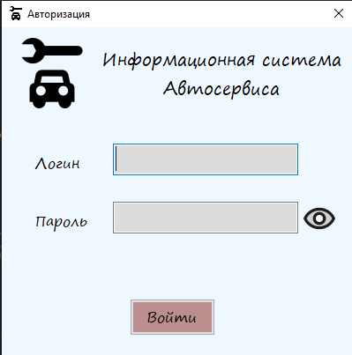

Рисунок 1 – Окно авторизации

На окне есть два поля для ввода данных (логина и пароля). Также представлены 2 кнопки:

1. Кнопка “Войти” – при правильно введенных данных после нажатия нас перенесет в соответствующее рабочее окно;
2. Кнопка с картинкой глаза – при удержании на ней зажатой правой клавиши мыши символы в поле пароля станут видны.

При неправильном вводе данных (логина и пароля) будет выведено сообщение об ошибке (рисунок 15), а форма авторизации станет выглядеть как на рисунке 2.

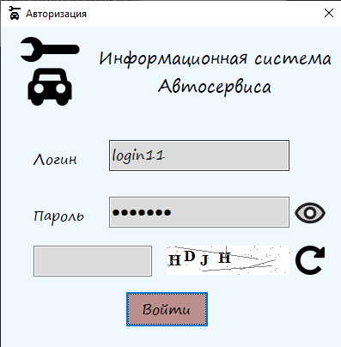

Рисунок 2 – Окно авторизации со второй попытки

На окне появится рисунок капчи, поле ввода для нее и кнопка:

1. Кнопка с картинкой рядом с капчей – при нажатии на нее капча обновится, и поле для ввода капчи станет пустым.

После успешной авторизации в системе пользователь увидит приветственное окно с его ФИО, телефоном и ролью в системе. Приветственные окна для пользователей с разными ролями показаны на рисунках 3 - 6.

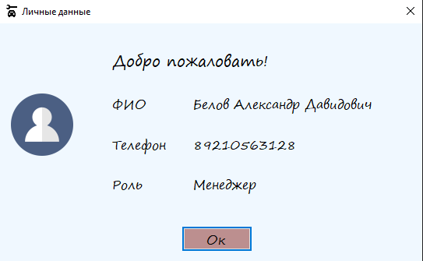

Рисунок 3 – Приветственное окно менеджера

На окне есть личные данные пользователя и кнопка:

1. Кнопка “Ок”– при нажатии на нее открывается окно главного меню программы, также на него можно попасть по истечению 2 минут с момента открытия приветственного окна.

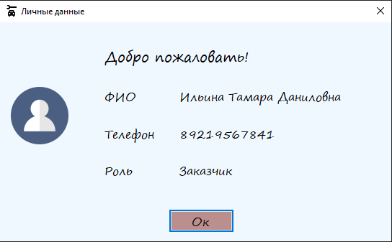

Рисунок 4 – Приветственное окно заказчика

На окне есть личные данные пользователя и кнопка:

1) Кнопка “Ок”– при нажатии на нее открывается окно главного меню программы, также на него можно попасть по истечению 2 минут с момента открытия приветственного окна.

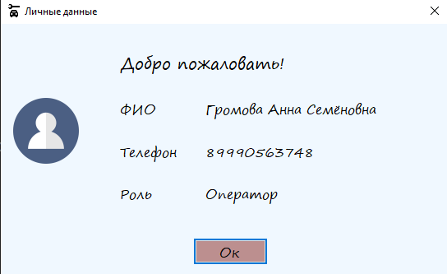

Рисунок 5 – Приветственное окно

На окне есть личные данные пользователя и кнопка:

1) Кнопка “Ок”– при нажатии на нее открывается окно главного меню программы, также на него можно попасть по истечению 2 минут с момента открытия приветственного окна.

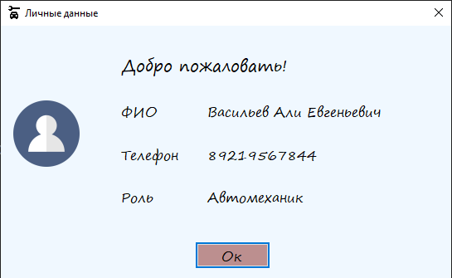

Рисунок 6 – Приветственное окно

На окне есть личные данные пользователя и кнопка:

1) Кнопка “Ок”– при нажатии на нее открывается окно главного меню программы, также на него можно попасть по истечению 2 минут с момента открытия приветственного окна.

По истечению 2 минут или по нажатию на кнопку “Ок” пользователь попадает на главное меню, внешний вид которого изображен на рисунках 7 – 10 в зависимости от роли пользователя в системе.

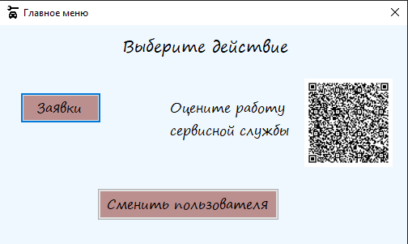

Рисунок 7 – Главное меню заказчика

На окне заказчика есть QR код для оценки работы сервисной службы и 2 кнопки:

1. Кнопка “Заявки” – при нажатии на нее открывает форма со списком заявок;
2. Кнопка “Смена пользователя” – при нажатии на нее происходит возврат к окну авторизации.

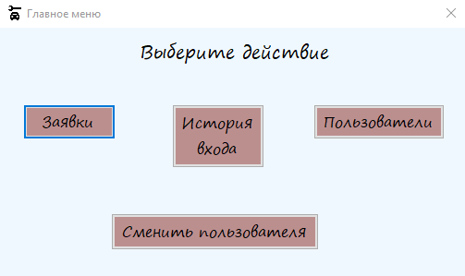

Рисунок 8 – Главное меню оператора

На окне оператора есть 4 кнопки:

1. Кнопка “Заявки” – при нажатии на нее открывает форма со списком заявок;
2. Кнопка “Смена пользователя” – при нажатии на нее происходит возврат к окну авторизации;
3. Кнопка “История входа” – при нажатии на нее открывается форма с историей входа в систему;
4. Кнопка “Пользователи” – при нажатии на нее открывается форма со списком всех пользователей, имеющих доступ к системе.

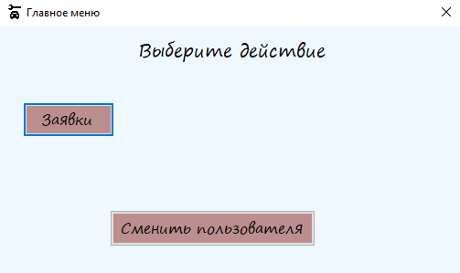

Рисунок 9 – Главное меню автомеханика

На окне автомеханика есть 2 кнопки:

1. Кнопка “Заявки” – при нажатии на нее открывает форма со списком заявок;
2. Кнопка “Смена пользователя” – при нажатии на нее происходит возврат к окну авторизации.



Рисунок 10 – Главное меню менеджера

На окне менеджера есть 4 кнопки:

1. Кнопка “Заявки” – при нажатии на нее открывает форма со списком заявок;
2. Кнопка “Смена пользователя” – при нажатии на нее происходит возврат к окну авторизации;
3. Кнопка “История входа” – при нажатии на нее открывается форма с историей входа в систему;
4. Кнопка “Пользователи” – при нажатии на нее открывается форма со списком всех пользователей, имеющих доступ к системе.

При нажатии на кнопку “Заявки” открывается окно со списком заявок у пользователей с ролями: заказчик и автомеханик в списке видны лишь их заявки, а у менеджера и оператора все заявки автосервиса. Внешний вид окна списка заявок показан на рисунках 11 – 14 в зависимость от роли пользователя.

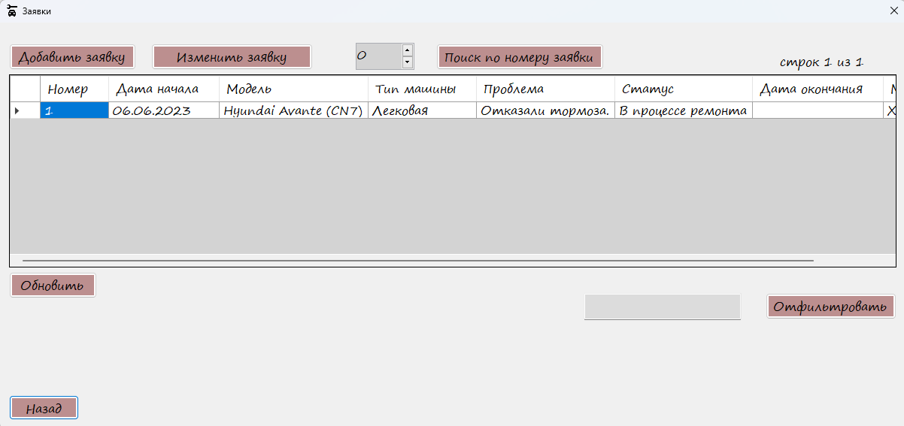

Рисунок 11 – Окно заявок у заказчика

На окне заказчика есть 2 поля ввода (номера заявки для поиска и значения для фильтрации) и 6 кнопок:

1. Кнопка “Добавить заявку” – при нажатии на нее открывает форма добавления новой заявки;
2. Кнопка “Поиск по номеру заявки” – при нажатии на нее происходит поиск заявки с номером, введенным в поле ввода;
3. Кнопка “Обновить” – при нажатии на нее данные в таблице заявок обновляются;
4. Кнопка “Изменить заявку” – при нажатии на нее открывается форма для редактирования выбранной заявки;
5. Кнопка “Отфильтровать” – при нажатии на нее данные в таблице фильтруются в соответствии с введенным в поле ввода значением;
6. Кнопка “Назад” – при нажатии на нее происходит возврат к главному меню.

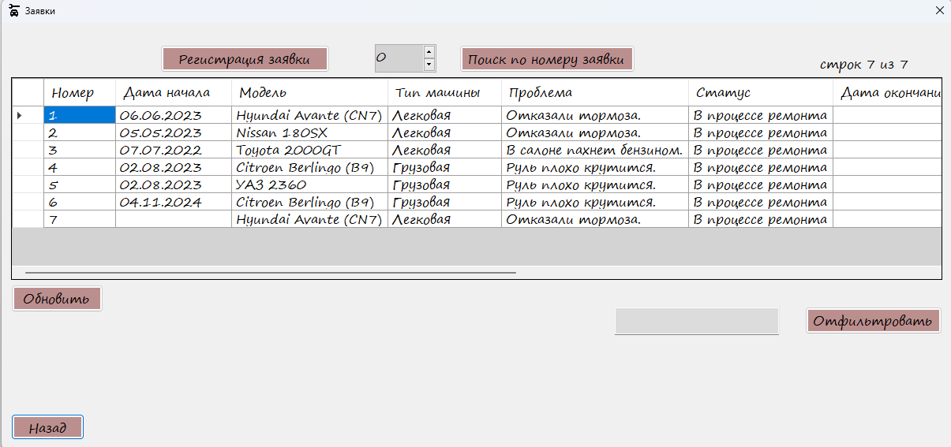

Рисунок 12 – Окно заявок у оператора

На окне оператора есть 2 поля ввода (номера заявки для поиска и значения для фильтрации) и 5 кнопок:

1. Кнопка “Поиск по номеру заявки” – при нажатии на нее происходит поиск заявки с номером, введенным в поле ввода;
2. Кнопка “Обновить” – при нажатии на нее данные в таблице заявок обновляются;
3. Кнопка “Регистрация заявки” – при нажатии на нее открывается форма для регистрации выбранной заявки;
4. Кнопка “Отфильтровать” – при нажатии на нее данные в таблице фильтруются в соответствии с введенным в поле ввода значением;
5. Кнопка “Назад” – при нажатии на нее происходит возврат к главному меню.

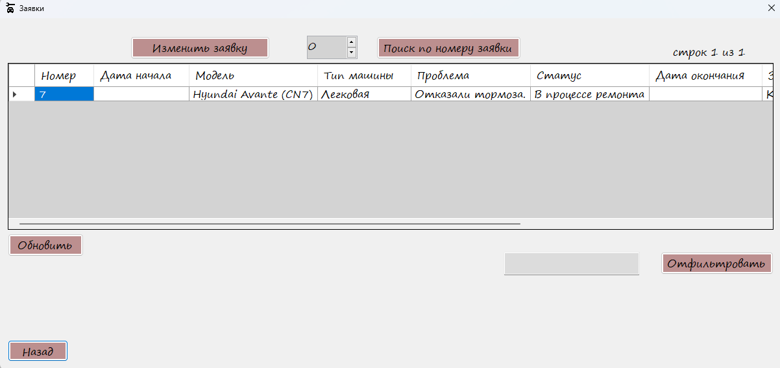

Рисунок 13 – Окно заявок у автомеханика

На окне автомеханика есть 2 поля ввода (номера заявки для поиска и значения для фильтрации) и 5 кнопок:

1. Кнопка “Поиск по номеру заявки” – при нажатии на нее происходит поиск заявки с номером, введенным в поле ввода;
2. Кнопка “Обновить” – при нажатии на нее данные в таблице заявок обновляются;
3. Кнопка “Изменить заявку” – при нажатии на нее открывается форма для регистрации выбранной заявки;
4. Кнопка “Отфильтровать” – при нажатии на нее данные в таблице фильтруются в соответствии с введенным в поле ввода значением;
5. Кнопка “Назад” – при нажатии на нее происходит возврат к главному меню.

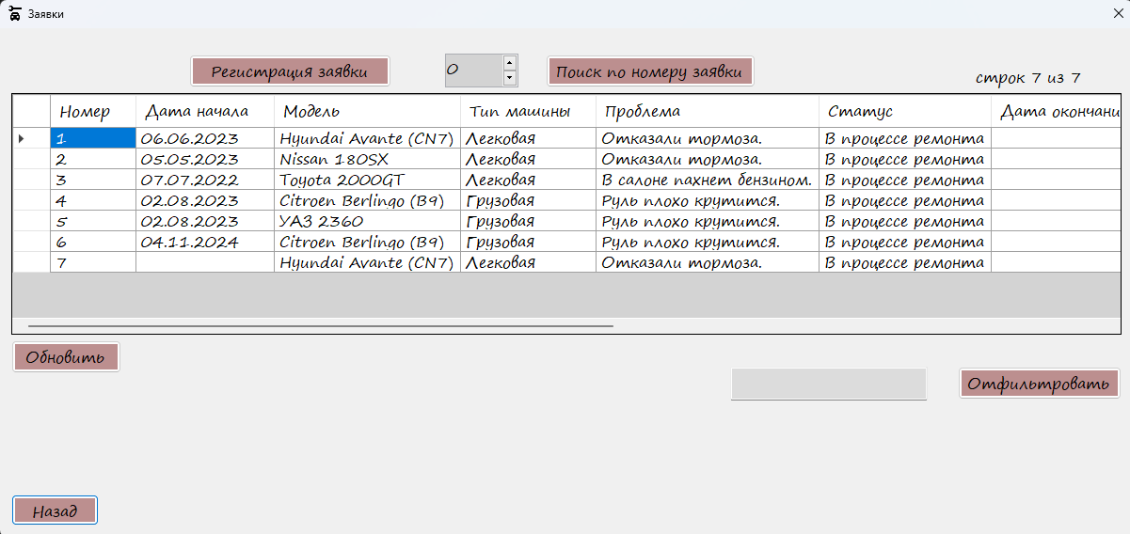

Рисунок 14 – Окно заявок у менеджера

На окне менеджера есть 2 поля ввода (номера заявки для поиска и значения для фильтрации) и 5 кнопок:

1. Кнопка “Поиск по номеру заявки” – при нажатии на нее происходит поиск заявки с номером, введенным в поле ввода;
2. Кнопка “Обновить” – при нажатии на нее данные в таблице заявок обновляются;
3. Кнопка “Регистрация заявки” – при нажатии на нее открывается форма для регистрации выбранной заявки;
4. Кнопка “Отфильтровать” – при нажатии на нее данные в таблице фильтруются в соответствии с введенным в поле ввода значением;
5. Кнопка “Назад” – при нажатии на нее происходит возврат к главному меню.

При нажатии на кнопку “Создать заявку” открывается окно с полями для ввода необходимой информации. Данное окно доступно лишь заказчикам, его внешний вид показан на рисунке 15.

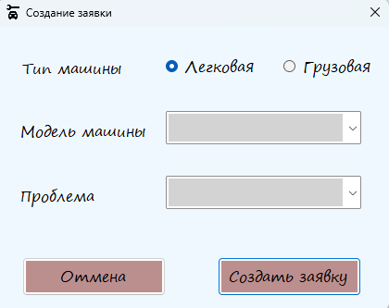

Рисунок 15 – Окно создания заявки

На окне есть 2 поля ввода (модели машины и проблемы), выбор типа машины (легковая или грузовая) и 2 кнопки:

1. Кнопка “Создать заявку” – при нажатии на нее введенные данные сохраняются как новая заявка;
2. Кнопка “Отмена” – при нажатии на нее происходит возврат к окну заявок.

При нажатии заказчиком на кнопку “Изменение заявки” с выбранной заявкой открывается окно с полями для редактирования выбранной заявки, если же заявка не выбрана появляется окно сообщения. Внешний вид окна у заказчика показан на рисунке 16.

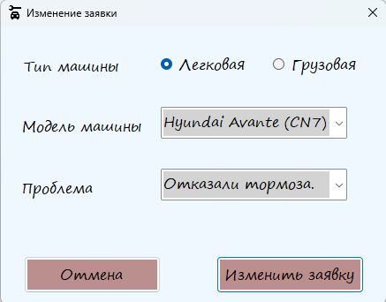

Рисунок 16 – Окно изменения заявки у заказчика

На окне есть 2 поля ввода (модели машины и проблемы), выбор типа машины (легковая или грузовая) и 2 кнопки:

1. Кнопка “Изменить заявку” – при нажатии на нее существующая заявка изменяется в соответствии с введенными данными;
2. Кнопка “Отмена” – при нажатии на нее происходит возврат к окну заявок.

При нажатии менеджером на кнопку “Изменение заявки” с выбранной заявкой открывается окно с полями для редактирования выбранной заявки, если же заявка не выбрана появляется окно сообщения. Внешний вид окна у менеджера показан на рисунке 17.

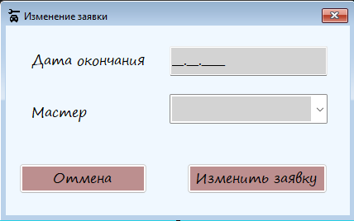

Рисунок 17 – Окно изменения заявки у менеджера

На окне есть 2 поля ввода (даты окончания и мастера) и 2 кнопки:

1. Кнопка “Изменить заявку” – при нажатии на нее существующая заявка изменяется в соответствии с введенными данными;
2. Кнопка “Отмена” – при нажатии на нее происходит возврат к окну заявок.

При нажатии оператором на кнопку “Регистрация заявки” с выбранной заявкой открывается окно с полями для редактирования выбранной заявки, если же заявка не выбрана появляется окно сообщения. Внешний вид окна у оператора показан на рисунке 18.

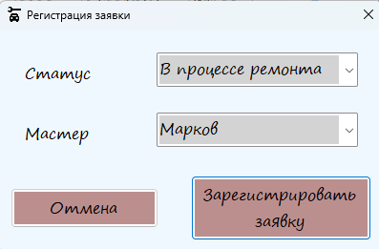

Рисунок 18 – Окно регистрации заявки у оператора

На окне есть 2 поля ввода (статуса и мастера) и 2 кнопки:

1. Кнопка “Зарегистрировать заявку” – при нажатии на нее существующая заявка изменяется в соответствии с введенными данными;
2. Кнопка “Отмена” – при нажатии на нее происходит возврат к окну заявок.

При нажатии автомехаником на кнопку “Изменение заявки” с выбранной заявкой открывается окно с полями для редактирования выбранной заявки, если же заявка не выбрана появляется окно сообщения. Внешний вид окна у автомеханика показан на рисунке 19.

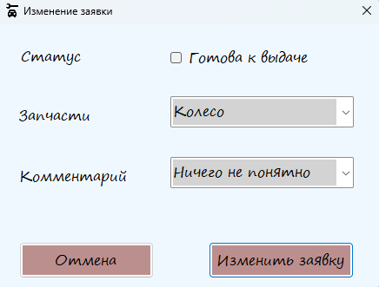

Рисунок 19 – Окно изменения заявки у автомеханика

На окне есть 2 поля ввода (даты окончания и мастера) и 2 кнопки:

1. Кнопка “Изменить заявку” – при нажатии на нее существующая заявка изменяется в соответствии с введенными данными;
2. Кнопка “Отмена” – при нажатии на нее происходит возврат к окну заявок.

При нажатии на кнопку “История входа” открывается окно с историей входа. Данная функция доступна только менеджеру и оператору. Внешний вид окна показан на рисунке 20.

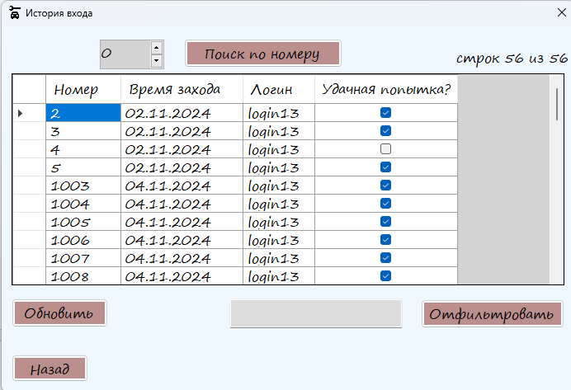

Рисунок 20 – Окно истории входа

На окне есть 2 поля ввода (номера заявки для поиска и значения для фильтрации) и 5 кнопок:

1. Кнопка “Поиск по номеру заявки” – при нажатии на нее происходит поиск заявки с номером, введенным в поле ввода;
2. Кнопка “Обновить” – при нажатии на нее данные в таблице заявок обновляются;
3. Кнопка “Отфильтровать” – при нажатии на нее данные в таблице фильтруются в соответствии с введенным в поле ввода значением;
4. Кнопка “Назад” – при нажатии на нее происходит возврат к главному меню.

При нажатии на кнопку “Пользователи” открывается окно со списком всех пользователей, имеющих доступ в систему. Данное окно доступно только менеджеру и оператору. Внешний вид окна показан на рисунке 21.

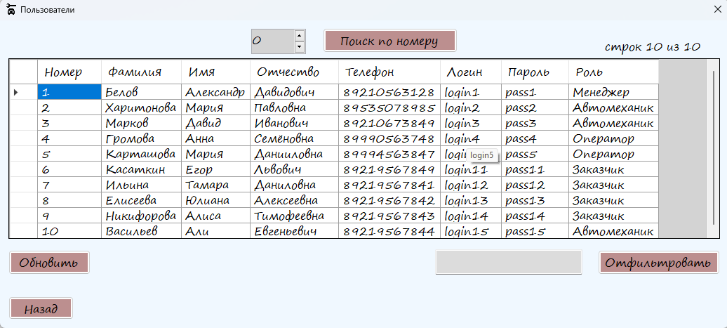

Рисунок 21 – Окно истории входа

На окне есть 2 поля ввода (номера заявки для поиска и значения для фильтрации) и 5 кнопок:

1. Кнопка “Поиск по номеру заявки” – при нажатии на нее происходит поиск заявки с номером, введенным в поле ввода;
2. Кнопка “Обновить” – при нажатии на нее данные в таблице заявок обновляются;
3. Кнопка “Отфильтровать” – при нажатии на нее данные в таблице фильтруются в соответствии с введенным в поле ввода значением;
4. Кнопка “Назад” – при нажатии на нее происходит возврат к главному меню.
5. **Дополнительные возможности**

В программном обеспечении не предоставляется никаких дополнительных возможностей для работы.

1. **Сообщения системному программисту**

Программное обеспечение поддерживает отображение ошибок во время выполнения. Наиболее частые внештатные ситуации, возникающие при работе программы, отслеживаются и отображаются в виде всплывающих окон, уведомляющих об ошибке. Ниже представлено несколько рисунков с примерами окон, сообщающих об ошибке.

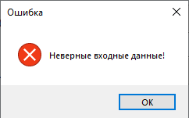

Рисунок 2 – Окно ошибки ввода входных данных

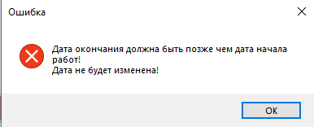

Рисунок 3 – Окно ошибки ввода даты

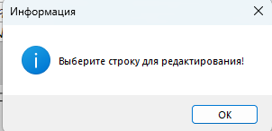

Рисунок 4 – Окно сообщения

**Перечень принятых сокращений**

**ГОСТ Р** – Государственный стандарт Российской Федерации

**ИСО** – Международная организация по стандартизации

**ПО** – Программное обеспечение

**СУБД** – Система управления базами данных